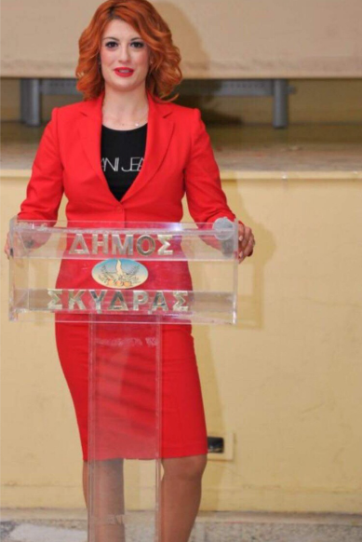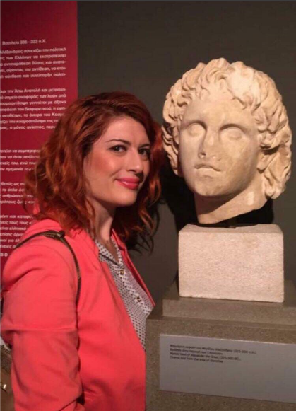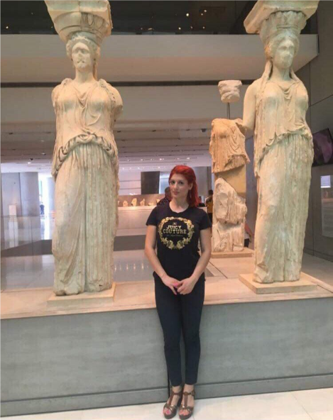

ΒΙΟΓΡΑΦΙΚΟ ΣΗΜΕΙΩΜΑ

ΠΡΟΣΩΠΙΚΑ ΣΤΟΙΧΕΙΑ

Ονοματεπώνυμο : Παπαδοπούλου Μάγδα
Επάγγελμα: Δικηγόρος Παρ’ Εφέταις, Διαπιστευμένη Διαμεσολαβήτρια Υπουργείου Δικαιοσύνης.
Διεύθυνση Δικηγορικού γραφείου: Ταγματάρχου Πάστρα αρ.1, Γιαννιτσά Νομού Πέλλας
Τηλέφωνο: 2382503529, 6951399450.
Ηλεκτρονικό ταχυδρομείο (e-mail): magdapaplaw@yahoo.gr
Τόπος γέννησης: Αθήνα.

ΣΠΟΥΔΕΣ

- 2009 Πτυχιούχος του Νομικού Τμήματος της Νομικής Σχολής του Δημοκριτείου Πανεπιστημίου Θράκης.
- 2003 Απόφοιτος του Ενιαίου Λυκείου Σκύδρας "Γεώργιος Δήμου" με βαθμό "Άριστα" 18 και 6/13.

ΕΠΑΓΓΕΛΜΑΤΙΚΗ ΕΜΠΕΙΡΙΑ

- Από 3/11/2009 εως 1/3/2010 ασκήθηκα στα πλαίσια της προβλεπόμενης 18μηνης άσκησης στον κ. Ευστράτιο Βαλτούδη, Δικηγόρο Παρ' Αρείω Πάγω του Δικηγορικού Συλλόγου Θεσσαλονίκης.
- Από 2/3/2010 εως 30/06/2011 συνέχισα την άσκηση επαγγέλματος στον κ. Μιχαήλ Ζαχαριάδη, Δικηγόρο Παρ' Αρείω Πάγω του Δικηγορικού Συλλόγου Γιαννιτσών.
- Πέτυχα πρώτη στις εξετάσεις υποψηφίων Δικηγόρων του Εφετείου Θεσσαλονίκης στην Β΄ εξεταστική περίοδο του 2011 με βαθμό «άριστα» 9,64.
- Από τον Ιανουάριο του 2012 έως σήμερα: διατηρώ δικηγορικό γραφείο στα Γιαννιτσά Νομού Πέλλας είμαι Δικηγόρος Παρ’Εφέταις και ασκώ μάχιμη δικηγορία στους τομείς αστικού, ποινικού και διοικητικού δικαίου.
- Από 01/04/2016 έως 10/10/2016 εργάστηκα ως Νομικός στο Κτηματολόγιο Δήμου Πέλλας και Σκύδρας.

ΕΜΠΕΙΡΙΑ ΣΤΗΝ ΤΟΠΙΚΗ ΑΥΤΟΔΙΟΙΚΗΣΗ

- 2014 Δημοτική Σύμβουλος Δήμου Σκύδρας
- Από 09/2014 έως 10/2015 διετέλεσα Πρόεδρος του Ν.Π.Δ.Δ με την επωνυμία «Σχολική Επιτροπή Πρωτοβάθμιας Εκπαίδευσης Δήμου Σκύδρας»
- Από 01/03/2017 έως 31-07-2018 Αντιδήμαρχος Οικονομικών Δήμου Σκύδρας
- Από 01/10/2018 έως 31/12/2018 Αντιδήμαρχος Παιδείας, Πολιτισμού, Αθλητισμού και Κοινωνικής Προστασίας Δήμου Σκύδρας
- 2019 Δημοτική Σύμβουλος Δήμου Σκύδρας με θητεία ως το 2023

ΣΥΝΕΔΡΙΑ-ΕΠΙΜΟΡΦΩΣΗ
- Συνέδριο στην Πάτρα 24 και 25 Σεπτεμβρίου 2010 με θέμα: "ΤΟ ΤΡΟΧΑΙΟ ΑΤΥΧΗΜΑ- Αστική ευθύνη εμπλεκομένων μερών- Ανάδειξη σύγχρονων προβλημάτων δικαστηριακής πρακτικής". Συνδιοργάνωση Δικηγορικού Συλλόγου Πατρών και Επιθεώρησης Συγκοινωνιακού Δικαίου.
- Συνέδριο στην Κοζάνη 9 και 10 Απριλίου 2011 με θέμα : " Σχέσεις Ψυχιατρικής και Δικαίου- Επίκαιρα Θέματα Ψυχιατροδικαστικής". Συνδιοργάνωση Δικηγορικού Συλλόγου Κοζάνης και Διεθνούς Εταιρείας "Εγκέφαλος και Συμπεριφορά".
- 13^{ο} Συνέδριο στην Καβάλα 7 και 9 Οκτωβρίου 2011 με θέμα «Σύγχρονες τάσεις του οικογενειακού δικαίου». Συνδιοργάνωση Εταιρίας Δικαστικών Μελετών και Δικηγορικού Συλλόγου Καβάλας.
- Σεμινάριο στα Ιωάννινα 21 και 22 Οκτωβρίου 2011 με θέμα «Η ποινική δίκη στην πράξη» Συνδιοργάνωση Νομικής Βιβλιοθήκης και Δικηγορικού Συλλόγου Ιωαννίνων.
- Επιστημονική Ημερίδα στα Γιαννιτσά 14 Δεκεμβρίου 2011 «Δρομολογώντας το ασφαλές σχολείο» με θέμα «εκφράσεις βίας στο σχολικό περιβάλλον και στρατηγικές διαχείρισης κρίσεων» Συνδιοργανωση Δικηγορικού Συλλόγου Γιαννιτσών και Διεύθυνσης Δευτεροβάθμιας Εκπαίδευσης Ν.Πέλλας
- Επιστημονική Ημερίδα στη Θεσσαλονίκη 16 Δεκεμβρίου 2011 με θέμα «Το ηλεκτρονικό έγκλημα μέσα από τις νέες μορφές κοινωνικής δικτύωσης στην Ελλάδα και στην Ευρώπη» Συνδιοργάνωση Δικηγορικού Συλλόγου Θεσσαλονίκης και Εργαστηρίου Διεθνών Σχέσεων και Ευρωπαϊκής Ολοκλήρωσης του Πανεπιστημίου Θεσσαλονίκης
- Σεμινάριο στην Αθήνα την 29^{η} Φεβρουαρίου 2012 με θέμα «ρύθμιση χρεών υπερχρεωμένων οφειλετών-ζητήματα πρακτικής εφαρμογής του Ν. 3869/2010».
- Επιστημονικό Συνέδριο στη Θεσσαλονίκη 9 και 10 Μαρτίου 2012 με θέμα «Η αντιμετώπιση της θυματοποίησης και εγκληματικότητας των ανηλίκων» Συνδιοργάνωση Κ.Ε.Σ.Α.Θ.Ε.Α με τον Δήμο Θεσσαλονίκης και Δικηγορικού Συλλόγου Θεσσαλονίκης
- Ημερίδα στα Γιαννιτσά 16 Σεπτεμβρίου 2013 με θέμα «Διαζύγιο- Μονογονεϊκή (Διπυρηνική) Οικογένεια. Συνδιοργάνωση Δήμου Πέλλας, Δημοτικής Κοινωφελούς Επιχείρησης Πολιτισμού και Ανάπτυξης Πέλλας και Κέντρου Πρόληψης Ν. Πέλλας «ΟΡΑΜΑ»
- Επιστημονική Ημερίδα στα Γιαννιτσά 6 Μαΐου 2015 με θέμα «Κανόνες ασφαλούς πλοήγησης στο διαδίκτυο- cyber bullying με κεντρικό εισηγητή τον Υποστράτηγο κ.Σφακιανάκη Εμμανουήλ Διευθυντή της Διεύθυνσης Δίωξης Ηλεκτρονικού Εγκλήματος, υπό την αιγίδα του Υπουργείου Εσωτερικών και Διοικητικής Ανασυγκρότησης και του Αρχηγείου της Ελληνικής Αστυνομίας, σε συνεργασία με τον Διευθυντή Δίωξης Ηλεκτρονικού Εγκλήματος
- Από 12/10/2018 έως 17/12/2018 Παρακολούθησα πρόγραμμα βασικής εκπαίδευσης- κατάρτισης Διαμεσολαβητών στο Ινστιτούτο Διαμεσολάβησης Γιαννιτσών «Αριστοτέλης».

ΞΕΝΕΣ ΓΛΩΣΣΕΣ
Αγγλικά και Ιταλικά
ΧΕΙΡΙΣΜΟΣ Η/Υ
Πλήρης εξοικείωση με όλα τα πακέτα λογισμικού γραφείου
( Μs Word,Excel, Access) και Internet. Κάτοχος ECDL.

